09.06. 2020 ФИЗИКА 16гр. Повар, кондитер. Преподаватель: А.И.Русанов
(Выполненную работу отправить по электронной почте по адресу alexander_rus@inbox.ru до 17.00).
Тема урока: Термоядерный синтез. Энергия Солнца и звёзд. Эволюция звёзд. Происхождение солнечной системы.
Цель урока: узнать о происхождении и эволюции Солнца, других звезд и галактики гипотезу происхождения Солнечной системы.
Теоретическое обоснование:
1. Термоядерный синтез
Реакция слияния легких ядер при очень высокой температуре, сопровождающаяся выделением энергии, называется термоядерной реакцией.
Для слияния необходимо, чтобы расстояние между ядрами приблизительно было равно 0,000 000 000 001 см. Однако этому препятствуют кулоновские силы. Они могут быть преодолены при наличии у ядер большой кинетической энергии. Особенно большое практическое значение имеет то, что при термоядерной реакции на каждый нуклон выделяется намного больше энергии, чем при ядерной реакции, например, при синтезе ядра гелия из ядер водорода выделяется энергия, равная 6 МэВ, а при делении ядра урана на один нуклон приходится 0,9 МэВ“ Термоядерный синтез—реакция , в которой при высокой температуре из лёгких ядер синтезируются более тяжёлые”.
Трудности реализации термоядерных реакций: ядра надо сблизить на расстояние, равное радиусу действия ядерных сил r~10-14м, чтобы между ними возникло сильное (ядерное) взаимодействие и началась ядерная реакция. Этому противодействует кулоновское отталкивание ядер, для преодоления которого нужно сообщить ионам большую скорость, что можно сделать, повысив температуру плазмы:
Далее рассмотрим условия, при которых могут быть реализованы столь высокие температуры:
1. Высокая температура возникает при взрыве урановой или плутониевой бомбы, что может быть использовано для возбуждения термоядерной реакции. Это используется в водородной бомбе, где за счёт взрыва урановой оболочки смесь трития и дейтерия сильно разогревается и сжимается, что порождает взрыв.
2. Управляемая термоядерная реакция может быть создана путём сжатия и термоизоляции дейтериево-тритиевой плазмы стационарным или импульсным магнитным полем. В настоящее время учёными ведутся интенсивные исследования в области управляемых термоядерных реакций.
3.Такие условия существуют в недрах Солнца и звёзд.
2 . Проблема управляемого термоядерного синтеза и энергетика будущего.
Энергетический кризис стал реальной угрозой для человечества. В связи с этим ученые предложили добывать изотоп тяжелого водорода - дейтерий - из морской воды и подвергать реакции ядерного расплава при температурах около 100 миллионов градусов Цельсия. При ядерном расплаве дейтерий, полученный из одного килограмма морской воды будет способен произвести столько же энергии, сколько выделяется при сжигании 300 литров бензина. Управляемая термоядерная реакция.
Управляемая термоядерная реакция - энергетически выгодная реакция. Однако она может идти лишь при очень высоких температурах (порядка несколько сотен млн. градусов). При большой плотности вещества такая температура может быть достигнута путем создания в плазме мощных электронных разрядов. При этом возникает проблема - трудно удержать плазму. Самоподдерживающиеся термоядерные реакции происходят в звездах. В настоящее время в России и ряде других стран ведутся работы по осуществлению управляемой термоядерной реакции.
ТОКАМАК (тороидальная магнитная камера с током) – это электрофизическое устройство, основное назначение которого – формирование плазмы, что возможно при температурах около 100 млн. градусов, и сохранение её достаточно долгое время в заданном объеме. Возможность получения плазмы при сверхвысоких температурах позволяет осуществить термоядерную реакцию синтеза ядер гелия из исходного сырья, изотопов водорода (дейтерия и трития). В ходе реакции должна выделяться энергия, которая будет существенно больше, чем энергия, затрачиваемая на формирование плазмы.
Основы теории управляемого термоядерного синтеза заложили в 1950 году И. Е. Тамм и А. Д. Сахаров, предложив удерживать магнитным полем горячую плазму, образовавшуюся в результате реакций.
Эта идея и привела к созданию термоядерных реакторов - токамаков. При большой плотности вещества требуемая высокая температура в сотни млн. градусов может быть достигнута путем создания в плазме мощных электронных разрядов. Проблема: трудно удержать плазму.
Современные установки токамак - не термоядерные реакторы, а исследовательские установки, в которых возможно лишь на некоторое время существование и сохранение плазмы. Наиболее мощный современный ТОКАМАК, служащий только лишь для исследовательских целей , находится в городе Абингдон недалеко от Оксфорда. Высотой в 10 метров, он вырабатывает плазму и сохраняет ей жизнь пока всего лишь около 1 секунды.
3. Основные характеристики Солнца.
Первая величина, которая легко вычисляется для Солнца – это его радиус.
Угол, под которым видно Солнце с Земли, равен 16 секундам. Расстояние от Земли до Солнца - значение большой полуоси орбиты Земли. Радиус Солнца равен 700000 км.
Массу Солнца определим, используя третий обобщённый закон Кеплера: $\left(\frac{а^{3}}{Т^{2}}\right)= \left(\frac{G∙M}{4π^{2}}\right)$
подставив значения большой полуоси орбиты Земли, гравитационной постоянной и периода вращения Земли вокруг Солнца.
Масса Солнца равна $2∙{10}^{30}кг$. Зная, что на 1 м² за 1 с приходится 1370 Дж энергии, можно найти светимость Солнца: $L=E∙S=1370\frac{Дж}{м^{2}с} 4πR^{2}=4∙{10}^{26}Вт$
Химический состав Солнца: примерно 70% водорода, 29 % гелия;
Температура на поверхности Солнца 6000 К.
Атмосфера Солнца. Нижний слой, называющийся фотосферой, имеет небольшую высоту.
Внешняя часть, называющаяся короной, простирается на несколько радиусов Солнца.
В структуре фотосферы выделяют гранулы, протуберанцы, темные пятна. С поверхности Солнца постоянно идёт поток заряженных частиц, называемый солнечным ветром. Временами на Солнце происходят вспышки, увеличивающий поток частик и всевозможные излучения Солнца.
Основные характеристики звёзд.
Основные характеристики звёзд. Изучение звёзд затруднено тем, что они находятся далеко и освещенность, которую они создают на Земле очень мало. Проблему наблюдения за звёздами решают при помощи больших телескопов.
Измерения температур поверхности звёзд показывают, что есть прямая связь между температурой звезды и видом её спектра.
В результате все звёзды разнесены по звёздным классам: O, B, A, F, G, K,М
Спектральная классификация звёзд
Обозначение | Цвет | Температура, К
O | Голубой | 30000-60000
B | Голубовато-белый | 10000-30000
A | Белый | 7500-10000
F | Желтовато-белый | 6000-7500
G | Жёлтый | 5000-6000
K | Оранжевый | 3500-5000
M | Красный | 2000-3500
Э.Герцшпрунг и Г.Рессел составили диаграмму зависимости светимости всех известных звёзд от их спектрального класса.
По этой диаграмме все звёзды расположились в четырёх группах.
Главная последовательность диаграммы дает расположение большинства звёзд.
Солнце является звездой данной группы звёзд. Плотности звёзд данной группы примерно равны плотности Солнца.
Вторая и третья группы звёзд данной диаграммы – гиганты и сверх - гиганты.
Группа звёзд гигантов – звёзды красного цвета со светимостью примерно в сто раз больше Солнца, а размеры в десятки раз больше.
Сверх – гиганты также звёзды со светимостью в сотни тысяч раз больше солнечной, а размерами в сотни раз больше. Плотность сверх – гиганта Бетельгейзе составляет одну миллионную долю плотности воздуха.
Белые карлики – это группа звёзд, которая располагается на диаграмме внизу слева. Светимость белых карликов в сотни и тысячи раз меньше солнечной и по размерам сравнимы с планетами. Однако, плотность достигает огромных значений. 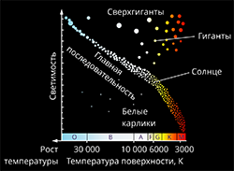
Источник энергии Солнца и звёзд.
Источником энергии Солнца и звёзд является ядерная энергия, которая выделяется при синтезе ядер гелия из ядер водорода. Это - так называемая термоядерная реакция.
Доказательством верности наших представлений о строении Солнца является результаты поиска и регистрации нейтрино, которые сопровождают термоядерные реакции в недрах Солнца и легко проникают от места реакции до самой Земли.
4. Эволюция звёзд.
Рождение звезды происходит в процессе сжатия газопылевых облаков галактик. Сначала увеличивается плотность, растёт температура и начинается излучение в инфракрасном диапазоне. Облако на этом этапе называют протозвездой.
Любая звезда в своей жизни проходит определенные стадии своей эволюции: рождение, пребывание на главной последователь последовательности, расширение и превращение в гиганта или сверх - гиганта. В зависимости от массы звезды происходит дальнейшее преобразование - либо в белого карлика, либо в нейтронную звезду или черную дыру.
5. Гипотезы происхождения Солнечной системы.
Солнечная система состоит из центрального небесного тела – звезды Солнца, 8 больших планет, обращающихся вокруг него, их спутников, множества малых планет – астероидов, многочисленных комет и межпланетной среды. Большие планеты располагаются в порядке удаления от Солнца следующим образом: Меркурий, Венера, Земля, Марс, Юпитер, Сатурн, Уран, Нептун.
Один из важных вопросов, связанных с изучением нашей планетной системы – проблема ее происхождения.

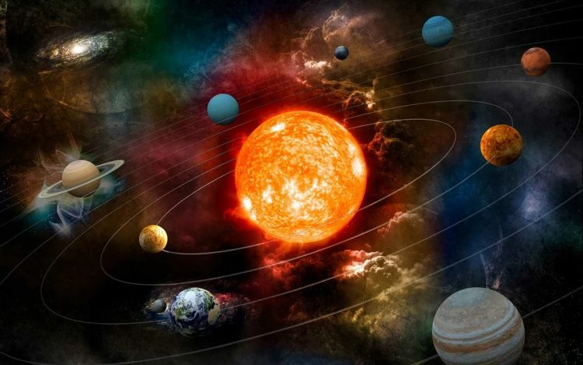
Солнечная система

Развитие представлений о происхождении Солнечной системы
К настоящему времени известны многие гипотезы о происхождении Солнечной системы, в том числе предложенные независимо немецким философом И. Кантом и французским математиком и физиком П. Лапласом:
1. Точка зрения И. Канта заключалась в эволюционном развитии холодной пылевой туманности, входе которого сначала возникло центральное массивное тело – Солнце, а потом родились и планеты.
2. П. Лаплас считал первоначальную туманность газовой и очень горячей, находящейся в состоянии быстрого вращения. Сжимаясь под действием силы всемирного тяготения, туманность вследствие закона сохранения момента импульса вращалась все быстрее и быстрее. Под действием больших центробежных сил от него последовательно отделялись кольца, превращаясь в результате охлаждения и конденсации в планеты.
Несмотря на такое различие между двумя рассматриваемыми гипотезами, обе они исходят от одной идеи – Солнечная система возникла в результате закономерного развития туманности. И поэтому такую идею иногда называют гипотезой Канта–Лапласа.
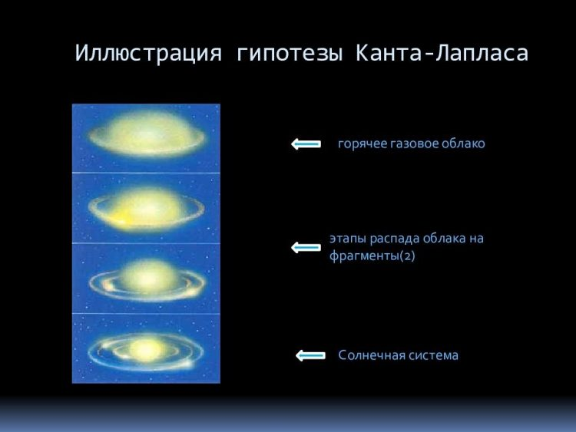
Английский астроном Хойл утверждает, что Солнце в момент рождения представляло собой сгусток газопылевой туманности, в котором существовало магнитное поле. Вначале он вращался с большой скоростью, а позже из-за влияния магнитного поля его вращение начало снижаться.
Гипотеза Джинса – формирование системы произошло в результате катастрофы. Солнце столкнулось с другой звездой, в результате часть выброшенного в космическое пространство вещества конденсировалось и образовало планеты.
Согласно современным представлениям, планеты солнечной системы образовались из холодного газопылевого облака, окружавшего Солнце миллиарды лет назад. Такая точка зрения наиболее последовательно отражена в гипотезе российского ученого, академика О.Ю. Шмидта.

Практическая часть.
Ответьте письменно на вопросы:
1. Назовите три отличия Земли от Солнца.
2. Что общего у Земли и Луны?
3. Какое космическое тело называют звездой?
4. Какая звезда самая яркая?
5. Какая звезда самая близкая к Земле?
6. По какой звезде можно ориентироваться на местности днём, ночью?
7. Что называют созвездием?
8. Какие созвездия вам известны?
9. Что такое астероиды?
10. Чем отличаются метеоры от метеоритов?
11. Какие реакции служат источником энергии Солнца и звёзд?
12. Что такое сверхновая звезда?
13. Перечислите основные группы звёзд, которые выделяют на диаграмме
«спектр – светимость».
14.Чем отличаются звёзды одного спектрального класса, но принадлежащие
разным группам?

